ESAME SAS
PIANO DI LAVORO

PIANIFICAZIONE

Obiettivo | Questo progetto si pone l’obiettivo di analizzare il tema dell’uso della tecnologia e del digital divide in Italia attraverso l’uso dei dati raccolti dall’Istat nel dataset “Aspetti della vita quotidiana” degli anni 2019 e 2023.

PROGETTO OPERATIVO

FASE 1) – RACCOLTA DEI DATI

Obiettivo | Scelta del Data Set

Persone coinvolte | Simone Meli, Federico Orizzonte, Daniele Cepparrone

I dati su cui si concentra la nostra analisi provengono dal dataset dell’Istat Aspetti della vita quotidiana. Questo dataset, che raccoglie informazioni sulle abitudini e sulla vita quotidiana, è il risultato di un’indagine multiscopo, la cui popolazione di interesse è costituita dalle famiglie residenti in Italia e dai membri che le compongono (bisogna sottolineare che gli individui minori di 14 anni sono stati intervistati in modalità proxy, cioè un genitore o un componente maggiorenne del nucleo domestico ha risposto in loro vece). Secondo i criteri di campionamento di tale indagine, la famiglia è intesa come famiglia di fatto, ossia un insieme di persone coabitanti e legate da vincoli di matrimonio, parentela, affinità, adozione, tutela o affettivi.
Le famiglie sono state selezionate in maniera casuale dalla lista anagrafica e tutti i componenti che appartengono alla famiglia di fatto sono stati sottoposti a rilevazione. Inoltre, la numerosità minima di famiglie campione per ciascun comune è stata posta pari a 24.
La popolazione campionaria è pari a circa 24.000 famiglie (per un totale di 41.750 record), mentre il numero di comuni campione coinvolti non ha superato le 900 unità. Infine, bisogna sottolineare che l’allocazione del campione di famiglie e di comuni tra le varie regioni è stata calcolata adottando un criterio di compromesso in modo da garantire sia l’affidabilità delle stime a livello nazionale sia quella delle stime a livello di ciascuno dei domini territoriali descritti nel precedente paragrafo.
Nel nostro lavoro, dal momento che abbiamo deciso di concentrare la nostra indagine sull’uso della tecnologia da parte della popolazione italiana, abbiamo ritenuto opportuno fare delle analisi diacroniche fra i dati del 2019 e quelli del 2023. A nostro giudizio, la comprensione dei dati sull’uso della tecnologia del 2023 sarebbe stata incompleta senza considerare i cambiamenti intercorsi a causa e a seguito della crisi pandemica del covid-19, che ipotizzavamo avesse avuto un impatto decisivo nel trasformare le abitudini quotidiane sull’utilizzo della tecnologia.

FASE 2) – ESPLORAZIONE DEI DATI

Obiettivi | Conoscere i dati  Individuare le variabili di interesse

Persone coinvolte | Simone Meli, Federico Orizzonte, Daniele Cepparrone

In questa fase abbiamo esplorato il dataset per individuare le variabili su cui concentrare la nostra analisi. Pertanto, abbiamo letto l’intero documento AVQ Tracciato 2023, che contiene la lista completa dei metadati delle 741 variabili presenti nel dataset.
In questa fase abbiamo suddiviso le variabili in aree tematiche in modo da poter decidere in seguito su che cosa avesse senso concentrare l’analisi. Innanzitutto abbiamo individuato le variabili che descrivevano o che erano proxy dell’unità di analisi. Dunque, abbiamo identificato in totale 24 variabili di dati anagrafici. Fra queste abbiamo voluto concentrare la nostra analisi su 8 variabili: l’età (ETAMi), il genere (SESSO), lo stato civile (STCIVMi), il livello di istruzione (ISTRMi), la condizione occupazionale (CONDMi), la regione d’appartenenza (REGMf), la fascia di reddito di appartenenza (REDPRMi) e la cittadinanza (CITTMi).
Analizzando sommariamente tali variabili anagrafiche con una proc freq, emerge che la maggior parte della popolazione campionaria ha un’istruzione bassa (gli individui con licenza media o licenza elementare corrispondono al 45,29% delle osservazioni totali). Solo una minoranza è laureata (15,12%). Allo stesso tempo risulta una popolazione campionaria tendenzialmente adulta con una prevalenza di persone sposate o in coppia (41.80%), rispetto alle persone celibi o nubili (36.98%). Per quel che riguarda la condizione occupazionale, vi è un’alta quota (42,49%) di persone fuori dal mercato del lavoro (ad esempio studenti, pensionati etc.), rispetto ai soggetti occupati che ammontano al 37,44% della popolazione campionaria. Gli individui in cerca di occupazione invece corrispondono al 7,86% delle osservazioni.
Per quel che riguarda la fonte principale di reddito il 30,15% dei soggetti intervistati hanno un reddito da lavoro dipendente, il 25,69% sono in pensione, il 21,35% sono mantenute dalla famiglia e solo il 7,83% hanno un reddito da lavoro autonomo (in questa sezione ci sono molti dati mancanti). Infine, per l’età, la fascia più rappresentata è quella che va da 45-54 anni (15.57%), mentre gli anziani (gli over 65) rappresentano circa il 26.5% del campione. I giovani adulti (18-34 anni) sono presenti ma meno numerosi.
Dal momento che in una fase iniziale volevamo concentrarci anche sulla comprensione delle modalità di socializzazione della popolazione campionaria, abbiamo selezionato 7 variabili: presenza di parenti su cui poter contare (PARENT), presenza di amici su cui poter contare (AMICI2), soddisfazione per le relazioni familiari negli ultimi mesi (RELFAM), soddisfazione per le relazioni con gli amici negli ultimi 12 mesi (RELAM), soddisfazione per il tempo libero negli ultimi 12 mesi (TEMLIB), frequenza con cui ci si vede con gli amici nel tempo libero (AMICI) e percezione di fiducia nella gente (FIDUCIA). Tutte queste variabili sono categoriche. Una delle assunzioni iniziali da cui siamo partiti era di verificare se vi fossero delle relazioni fra l’uso dei social o della tecnologia più in generale; dal momento che non abbiamo riscontrato alcuna associazione significativa, abbiamo abbandonato tale ipotesi di indagine. A nostro avviso, ciò è dipeso non tanto perché tale ipotesi sia infondata, ma perché dal momento che questo dataset non è stato concepito per indagare in che modo la tecnologia influenza i comportamenti e le abitudini quotidiane, non offre variabili adeguate o sufficientemente dettagliate per supportare un’analisi approfondita in tal senso.
Con questa medesima prospettiva avevamo selezionato le variabili VOTOVI (sulla soddisfazione della propria vita) e FUTUASP (sulle aspettative sul miglioramento della propria situazione personale). Anche in tal caso, dopo aver condotto delle analisi statistiche, abbiamo deciso di concentrarci esclusivamente sulle variabili che documentassero i comportamenti legati all’uso della tecnologia.
Per studiare l’uso della tecnologia abbiamo selezionato le seguenti variabili: frequenza d’uso di internet negli ultimi 12 mesi (FREQIN12), uso dei social network (INCOMU6), espressione di opinioni su temi politici o sociali sul web (INCOMU7), utilizzo di servizi bancari via internet (INTATT11), vendita di merci o servizi online (INTATT13), partecipazione ad un corso di formazione online (INTATT18A), possibilità di collegarsi ad internet con il proprio cellulare (TELCIN) e possesso di un personal computer in casa (PC). In realtà, nel dataset c’erano altre variabili collegate alla tecnologia, ma si focalizzavano precipuamente sui servizi erogati dalla pubblica amministrazione (le variabili che nell’elenco del tracciato AVQ 2023 vanno dal numero 284 al 293) o sulla sanità (dal 267 al 270).
In conclusione, la selezione delle variabili relative all’uso della tecnologia è stata guidata dall’obiettivo di analizzare pratiche e comportamenti quotidiani legati alla dimensione digitale, evitando ambiti troppo specifici o istituzionali, come quelli relativi ai servizi della pubblica amministrazione o alla sanità. Abbiamo quindi scelto di concentrarci su variabili che descrivessero in modo diretto e concreto come gli individui utilizzano la tecnologia nella loro vita quotidiana: dalla frequenza d’uso di Internet, alla partecipazione ai social network, fino all’impiego della rete per finalità operative (bancarie, commerciali, formative). Questo approccio ci ha permesso di costruire un quadro più aderente all’esperienza digitale quotidiana degli individui e più coerente con le finalità esplorative della nostra analisi.

FASE 3) – PREPARAZIONE DEI DATI

Obiettivo | Preparazione del Data Set

Procedure utilizzate | Proc Format  Proc Print  Proc Means  Proc Freq  Proc Sgplot  %macro (per analizzare le variabili binarie)  Proc Import  Proc Contents  Proc Sort  Data step e merge dei dataset 2019 e 2023

Persone coinvolte | Simone Meli, Federico Orizzonte, Daniele Cepparrone

NOTA METODOLOGICA: all’interno di questo report inseriremo le righe di codice SAS che commenteremo in parentesi quadre.
In questa fase abbiamo creato il dataset aspetti [10-14] che mantiene dal dataset originale le seguenti variabili: FREQIN12, INCOMU6, INCOMU7, INTATT11, INTATT13 INTATT18A, TELCIN, PC, PARENT, AMICI2, RELFAM, RELAM, TEMLIB, AMICI, FIDUCIA, VOTOVI, FUTUASP, ETAMi, SESSO, STCIVMi, ISTRMi, CONDMi, ANNO, REGMf, REDPRMi e CITTMi.
In seguito, con la proc format [17-154] abbiamo decodificato i metadati e standardizzato le etichette delle nostre variabili in modo da migliorare la leggibilità dei dati nel report. Successivamente, attraverso una proc means [157-161] abbiamo individuato i valori mancanti per comprendere la completezza e l’esaustività delle variabili su cui abbiamo deciso di lavorare.
Prima di intraprendere un’analisi esplorativa dell’unità d’analisi, abbiamo visualizzato con una proc freq e un grafico [163-178] la variabile sulle età, ETAMi, e rimaneggiato i suoi valori [169-209], in modo da ridurre il numero di classi d’età da 15 a 7, e individuando fasce d’età a nostro giudizio più significative ai fini della nostra indagine. In linea con i dati demografici italiani, le classi d’età più rappresentative sono le fasce d’età anziane; gli over 65 sono rappresentati con 11.045 unità; mentre la fascia d’età 55-64 anni è presente con 6.728 unità; quella da 45-54 anni con 6.500 unità; le classi d’età più giovani sono meno rappresentate: infatti, dai 35-44 anni ci sono 4.689 unità; dai 25-34 anni 3.885 record, mentre dai 18-24 anni solo 2.834 unità.
In questa fase abbiamo incominciato [212-301] a vedere la composizione anagrafica del campione in esame. Analizzando il livello di istruzione del nostro campione, bisogna sottolineare una percentuale di laureati (15,71%) inferiore rispetto a quella della popolazione italiana, che è del 26 %. Inoltre, anche se la moda di ISTRMi è il valore di coloro che hanno acquisito il diploma (35,35 %), è significativo sottolineare che circa il 47% della popolazione campionaria non ha un conseguito il diploma di maturità. Sebbene i dati sulla popolazione italiana anche in tal caso riflettano un quadro preoccupante, assume in realtà un valore più basso: infatti, secondo le indagini dell’Istat del 2022 la popolazione italiana priva del diploma si attesta attorno a un valore del 34,8 % circa.
Infine, merita di essere rilevato che il numero degli inattivi (47,55 %) supera il numero degli occupati (41,89 %). Considerando l’alto numero di pensionati e considerando che i nuclei domestici sono l’unità d’analisi di questa rilevazione statistica (quindi, che sono considerati anche i minori di 18 anni), questo dato si mantiene in linea con quelli della popolazione nazionale.
Abbiamo poi fatto un’analisi esplorativa delle variabili legate all’uso della tecnologia [270-293], da cui però non abbiamo tratto delle conclusioni significative. Proprio per questa ragione, abbiamo ritenuto opportuno estendere le nostre analisi anche al 2019 [296-355], in modo da poter condurre delle riflessioni sulle variabili tecnologiche considerando i cambiamenti dell’uso della tecnologia nel corso del tempo.
Per questo abbiamo importato il dataset “Aspetti della vita quotidiana” del 2019 e lo abbiamo unito con il dataset del 2023 mantenendo le variabili che avevano in comune. Abbiamo potuto fare questa operazione perché le variabili che avevamo individuato per svolgere le nostre analisi sono presenti in entrambi i dataset con le stesse formattazioni. Con un data step abbiamo creato il set microdati_2019_2023 in cui sono presenti i due dataset ordinati per anno; infatti, abbiamo creato la variabile ANNO in modo da suddividere i due dataset.
Per la creazione della macrovariabile con la lista dei nomi delle variabili comuni [330-352] (utile per automatizzare il merge tra i dataset) ci siamo valsi dell’aiuto dell’intelligenza artificiale.

FASE 4) – ANALISI DEI DATI

Obiettivo | Creazione di un indice tecnologico in modo da confrontare il 2019 con il 2023. Infine, analizzare i comportamenti inerenti all’uso della tecnologia per quel che riguarda il 2023.

Procedure utilizzate | Data Step  Proc Freq  Proc Sort  Proc Sgplot  Proc Print  Proc Means  Proc Corr  Proc Tabulate  Proc Logistic  Proc Glm

Persone coinvolte | Simone Meli, Federico Orizzonte, Daniele Cepparrone

Dopo aver unito i due dataset abbiamo costruito un indice tecnologico [361-403] con lo scopo di verificare se ci sono differenze significative nell’uso della tecnologia fra il 2019 e il 2023. Questo indice ha una valenza esclusivamente esplorativa e non analitica: infatti, lo abbiamo creato per cogliere i cambiamenti fra i due anni. Quest’indice è composto anche da alcune variabili che non avevamo considerato in precedenza, come ad esempio: USOCEL, AINTERN, INTATT31, VGIOC, INTCOM e INCOMUS. Inoltre, abbiamo dovuto uniformare alcune variabili che erano presenti in entrambi i dataset, ma con una codifica diversa (INCOMU6, INCOMU7, INCOMU8, PCOPEXC, PCOPECO, PCOPEWO e PCOPEPH).
Successivamente, per rendere l’indice tecnologico confrontabile, gli abbiamo assegnato tre valori (“basso”, “medio” e “alto”) in relazione al punteggio che avrebbe acquisito. Poi, per poter creare il grafico di confronto abbiamo impostato una proc freq e una proc sort [418-426] per ordinare il dataset in relazione alla variabile ANNO.
Con l’aiuto dell’AI abbiamo creato un passo di data [429-450] che creando per il 2019 e il 2023 una macrovariabile che contiene il totale delle osservazioni per ogni anno, permette di in seguito di assegnare un valore dell’indice tecnologico. Infine, per la rappresentazione dei valori dell’indice, abbiamo trasformato le sue frequenze assolute in percentuali e con la proc sgplot [466-472] abbiamo creato il grafico di confronto.
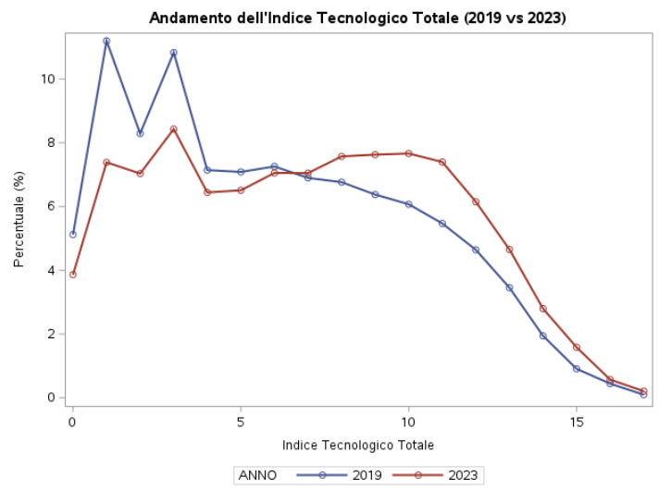
In questo grafico abbiamo nell’asse delle x il punteggio massimo che poteva raggiungere l’indice tecnologico (che va da 0 a 17), mentre nell’asse y abbiamo la percentuale realizzata per ogni punteggio in ogni anno. Dal grafico emerge come nel 2019 fossero superiori rispetto al 2023 i valori più bassi dell’indice (ai quali corrisponde uno scarso uso della tecnologia), mentre peggiorano quando i valori aumentano. L’analisi dell’indice dunque ha confermato la nostra ipotesi iniziale, cioè che dopo la pandemia del covid sono cambiati i comportamenti della popolazione italiana rispetto all’uso della tecnologia; pertanto, a questo punto abbiamo impostato delle analisi per rappresentare in modo più accurato l’uso della tecnologia nel 2023. Anche in questo caso abbiamo ritenuto opportuno incominciare le nostre analisi attraverso delle comparazioni fra il 2023 e il 2019.
Per capire meglio i cambiamenti abbiamo deciso di dividere l’indice tecnologico in tre sottogruppi in modo da valutare l’uso della tecnologia in una prospettiva multidimensionale e, in relazione alle variabili del dataset in esame, esaustive [474-859]:
- Frequenza d’uso di internet. Abbiamo mappato questo indicatore con le seguenti variabili: FREQIN12 (frequenza internet), INCOMU6 (uso dei social) e INCOMU7 (espressione delle proprie opinioni su internet);
- Servizi avanzati: opinioni, banking e social. Per rappresentare questo indicatore abbiamo utilizzato: INTATT11 (servizi bancari online), INTATT13 (vendite online) e INTATT18A (corsi di formazione online);
- Possesso di strumenti tecnologici. Abbiamo utilizzato le variabili TELCIN (possesso di smartphone) e PC (possesso del computer);
In questa fase del lavoro [484-655] ci siamo serviti dell’intelligenza artificiale: in particolare, sebbene avessimo creato noi i sottogruppi per l’indice tecnologico, abbiamo usato l’AI per assegnare un punteggio a tali indici così da poterli utilizzare successivamente nel confronto con le variabili del 2019 e del 2023.
In seguito, abbiamo gestito i missing, trasformato i punteggi dell’indice in percentuali [658-701] e confrontato i due anni con un grafico [704-715].

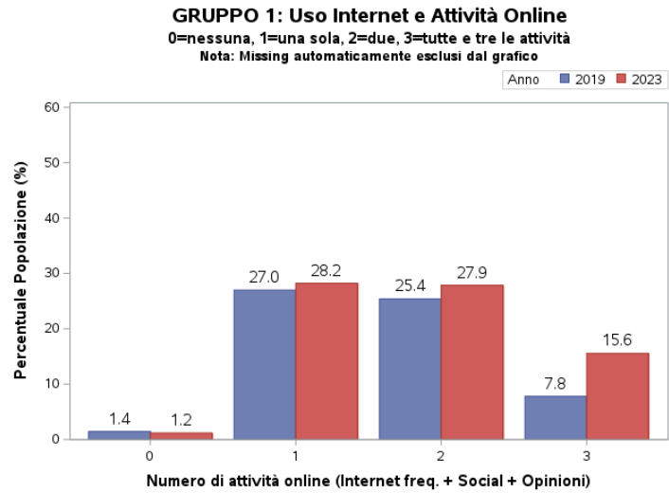

Come emerge dal grafico c’è una maggiore attività online nel 2023 rispetto al 2019: infatti, l’indicatore del 2023 è peggiore solo quando non vi è alcuna attività online.
Abbiamo ripetuto queste stesse operazioni anche con gli altri due sottogruppi [719-821]: in entrambi i casi emerge un miglioramento nel 2023 rispetto al 2019.

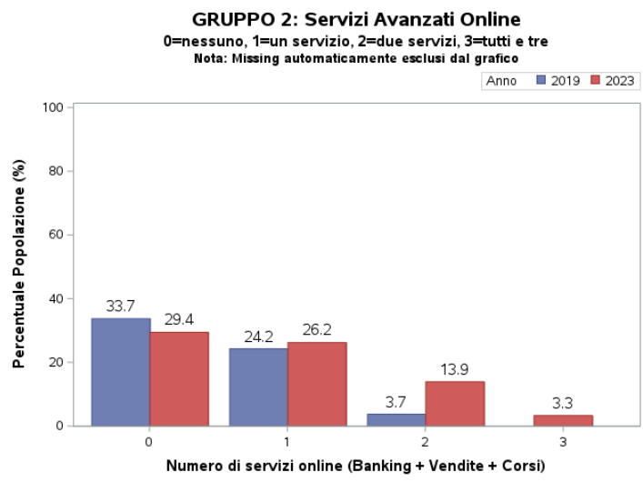

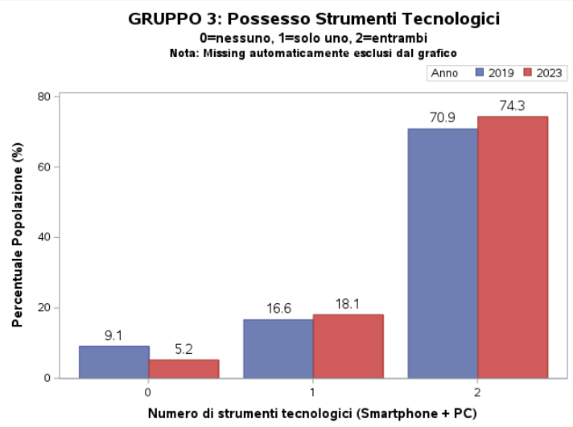

Per dare più significato a questo confronto, abbiamo allora incominciato a fare delle analisi per comprendere quali variabili demografiche condizionano maggiormente l’uso della tecnologia.
Abbiamo ricreato un indice tecnologico, ma questa volta soltanto con le variabili che avevamo individuato all’inizio del lavoro [863-907]. Sulle variabili dell’indice abbiamo fatto il test Alpha di Cronbach [910-914] che, dando come risultato 0,757, indica una buona coerenza interna. Successivamente abbiamo confrontato l’indice tecnologico del 2023 e la condizione occupazionale [917-950].
Con una proc tabulate [925-933] abbiamo correlato le variabili CONDMi e livello_tecnologia_2023 in una tabella di contingenza.
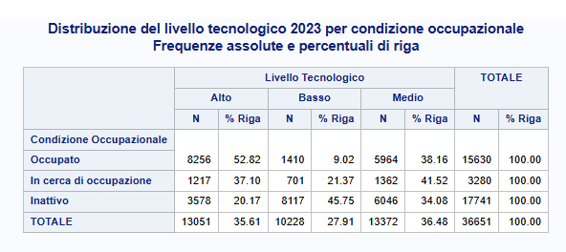
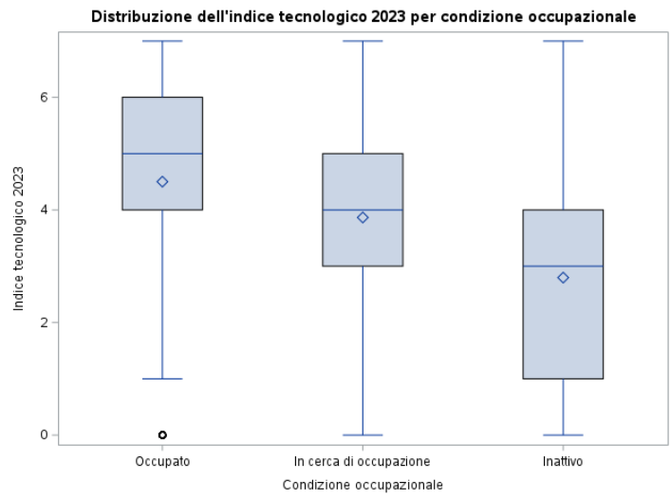

Da questa correlazione con una proc sgplot [935-9941] abbiamo ricavato un grafico boxplot in modo da poter visualizzare le distribuzioni di queste variabili correlate: l’analisi dei dati relativi al livello tecnologico in relazione alla condizione occupazionale evidenzia una chiara correlazione tra l’essere occupati e l’uso più frequente o avanzato delle tecnologie. In particolare, tra gli occupati si riscontra una quota significativamente più alta di persone con livello tecnologico "alto" (52,82%) rispetto a chi è in cerca di occupazione (37,10%) o inattivo (20,17%). questo dato pone delle riflessioni può spiegare probabilmente perché il mercato del lavoro implica un maggior aggiornamento. Gli inattivi hanno un range molto ampio, perché all’interno possono esserci studenti o persone che non sono tenuti ad avere un alto livello di tecnologia. Parimenti, i livelli tecnologici più bassi si ritrovano nelle persone inattive (45,75%).
Successivamente per comprendere quali modalità categoriche avessero un’influenza significativa sull’uso della tecnologia abbiamo fatto un test del chi-quadro fra le variabili demografiche e l’indice tecnologico [952-1022]. Abbiamo fatto il test del chi-quadro con le seguenti variabili: SESSO, ETAMi, CONDMi, REGMf e ISTRMi. Dal test del chi-quadro emerge che le variabili che hanno una relazione statisticamente significativa con il livello d’uso della tecnologia sono la condizione occupazionale, l’età e l’istruzione.
In questa sede commenteremo la relazione con l’età e l’istruzione, visto che sulla condizione occupazionale il test conferma quanto rilevato in precedenza. La tabella di contingenza fra il livello d’uso dell’indice tecnologico e l’età mostra una forte discrepanza tra i valori osservati e quelli attesi in molte celle.
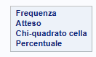
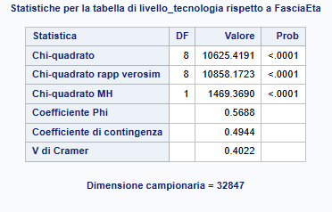
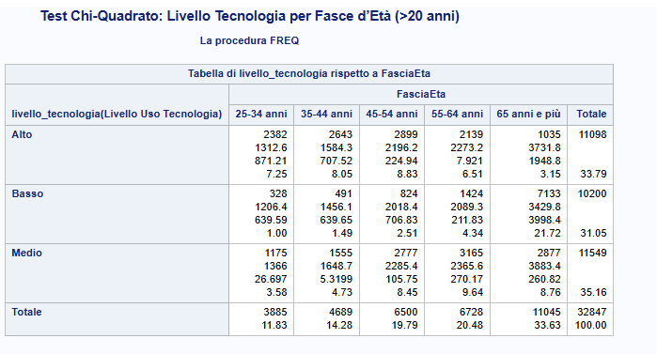
Il test del chi-quadro ha un valore di 10.625, quindi implica una relazione molto significativa tra fascia d’età e livello d’uso della tecnologia. In particolare: I giovani adulti (25-34 anni) risultano fortemente orientati verso un alto uso della tecnologia. Gli anziani (over 65) mostrano prevalentemente un basso livello tecnologico. Le fasce centrali (35-64 anni) mostrano una distribuzione più bilanciata, con un'elevata concentrazione nel livello medio.
Lo stesso test mostra una correlazione significativa fra il livello di istruzione e l’indice tecnologico.
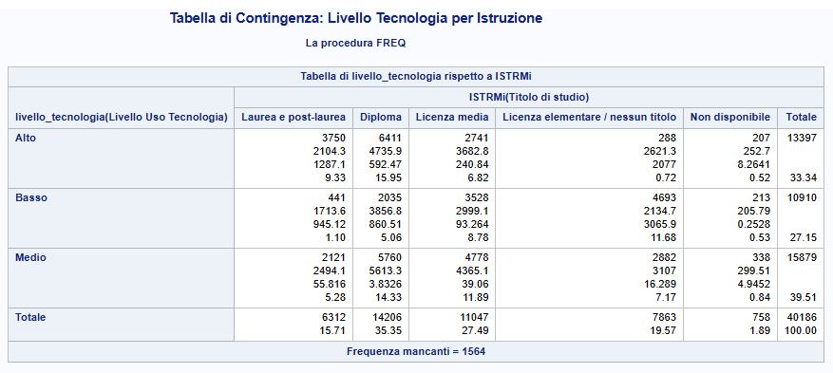
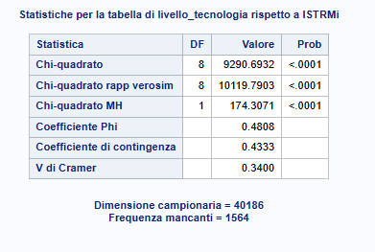
Anche in questo caso, anche se in modo meno marcato, esiste una relazione statisticamente significativa tra titolo di studio e livello di uso della tecnologia. L’istruzione elevata è associata a un maggiore utilizzo della tecnologia, mentre i livelli di istruzione più bassi si associano a un uso più limitato. Il profilo tecnologico dei diplomati appare più equilibrato, con una concentrazione nel livello medio.
Infine, per completare le analisi di correlazione, per poter fare il test ANOVA con l’aiuto dell’intelligenza artificiale abbiamo trasformato i valori dell’indice di correlazione in valori numerici [1027-1041]. In [1045-1050] abbiamo eliminato dalle variabili demografiche i valori nulli. Infine, per concludere l’analisi, con la proc glm [1053-1061] abbiamo fatto un test ANOVA, per poter valutare gli effetti delle variabili socio-demografiche.

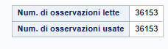
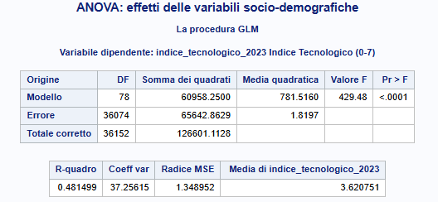

Questo test si basa su 36.153 osservazioni e utilizza come variabile dipendente l’indice tecnologico con una scala 0-7 . La media generale è di 3.62 punti e R² del modello è 0.481: dunque, il 48.1% della varianza è spiegata.
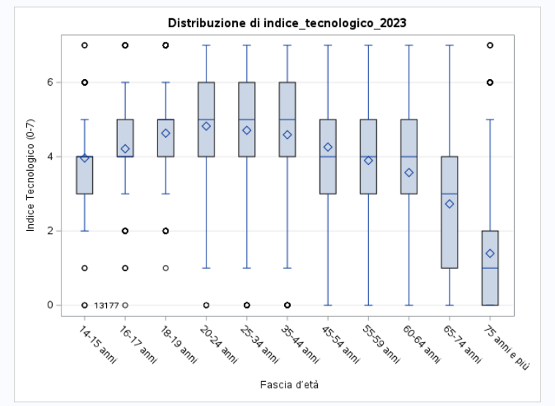
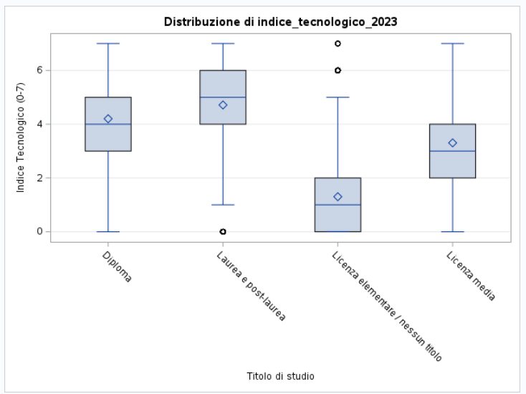

Attraverso questo modello si può vedere come i principali divari identificati attraverso questo test per quel che riguarda l’uso della tecnologia sono in ordine: generazionale, educativo, occupazionale, territoriale e, infine, di genere. Tutte le variabili principali e la maggior parte delle interazioni sono altamente significative (p < 0.001), confermando la robustezza dei risultati osservati.

FASE 5) – REPORTISTICA

Obiettivo | Creazione di un report e presentazione dei risultati finali

Procedure utilizzate | Proc Sgplot  Proc Tabulate

Persone coinvolte | Simone Meli, Federico Orizzonte, Daniele Cepparrone

In questo lavoro abbiamo deciso di utilizzare il dataset Aspetti della vita quotidiana dell’Istat per comprendere meglio i comportamenti d’uso della tecnologia della popolazione italiana. Sebbene il tema dell’uso della tecnologia abbia un ruolo marginale all’interno della progettazione dei questionari alla base di questo dataset dell’Istat, abbiamo individuato 7 variabili che a nostro avviso potevano guidarci nello studio dei cambiamenti in corso nella società italiana. La nostra assunzione di fondo era che la pandemia di covid-19 ha rappresentato un momento transizionale determinante nel trasformare le abitudini e i comportamenti delle persone per quel che riguarda l’uso e l’introduzione della tecnologia nella quotidianità. Infatti, il confinamento forzato per ragioni sanitarie ha obbligato molte persone a dover “digitalizzare” alcune loro pratiche (si veda ad esempio il boom degli acquisti online o della fruizione dei prodotti delle piattaforme di streaming, che sono continuate anche a pandemia conclusa). Pertanto, il poter possedere dei dati che anche se marginalmente, monitorano trasversalmente nel corso degli anni gli stessi fenomeni, ci sembrava un importante vantaggio per il tipo di analisi che volevamo condurre. Riteniamo che le variabili selezionate, tra quelle disponibili nel dataset, siano sufficientemente rappresentative per descrivere in modo completo l’uso della tecnologia, dalle funzionalità di base fino a quelle più avanzate.
In una fase preliminare del lavoro, dunque, abbiamo voluto documentare il cambiamento e l’incremento dell’uso della tecnologia dal 2019 al 2023. Per tale ragione in un primo momento abbiamo creato un “indice tecnologico” generico, che però ha corroborato empiricamente le nostre ipotesi iniziali. Infatti, come si può vedere dal grafico, l’indice tecnologico del 2023 supera quello del 2019 nei valori più alti.
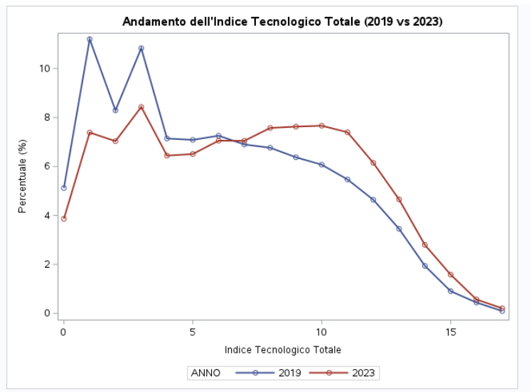

Data tale evidenza abbiamo voluto approfondire meglio la natura di questi cambiamenti, quindi per confrontare sempre il 2019 e il 2023 abbiamo diviso l’indice nei seguenti sottogruppi:
- possesso di dispositivi tecnologici che permettano di accedere ad internet;
- la frequenza e l’uso di internet;
- l’uso di servizi online avanzati;
Per ogni gruppo abbiamo registrato il medesimo pattern: il 2019 supera il 2023 laddove il punteggio dell’indice è pari a 0 (cioè, quando non vi è utilizzo), mentre in tutti gli altri valori l’indice del 2023 segnala valori maggiori.




Oltre a confermare il trend generale di crescita, i grafici evidenziano anche che nel 2019 non si registrano casi con il punteggio massimo nell’uso di servizi online avanzati. Questo dato, emerso da un’analisi più dettagliata, rafforza l’evidenza di un cambiamento significativo nelle modalità di utilizzo della tecnologia negli ultimi anni.
Conclusa questa parte preliminare della nostra analisi, abbiamo incominciato a comprendere quali fattori influenzassero di più l’uso della tecnologia all’interno della popolazione. Analizzando le relazioni tra l’indice tecnologico con la condizione occupazionale si evidenzia una chiara correlazione tra l’essere occupati e l’uso più frequente o avanzato delle tecnologie. In particolare, tra gli occupati si riscontra una quota significativamente più alta di persone con livello tecnologico "alto" (52,82%) rispetto a chi è in cerca di occupazione (37,10%) o inattivo (20,17%). Coloro che sono in cerca di occupazione hanno, invece, una distribuzione più frammentata: il 37,10% ha un livello alto, il 41,52% ha un livello medio, mentre il 21,37% un livello basso. C’è una maggiore incidenza di livelli tecnologici bassi rispetto agli occupati, suggerendo che un deficit di competenze digitali può rappresentare un ostacolo all’inserimento nel mercato del lavoro. Invece, gli inattivi sono il gruppo con il più basso livello tecnologico (45,75%). Ciò potrebbe indicare una relazione significativa tra esclusione dal lavoro e limitate competenze digitali, evidenziando l’importanza delle politiche di inclusione digitale per favorire l’occupabilità.



Per contestualizzare meglio tali dati abbiamo correlato l’indice tecnologico con altre variabili demografiche: infatti, per comprendere meglio se tale relazione sia statisticamente significativa ed evitare conclusioni fuorvianti è opportuno segmentare meglio la popolazione campionaria. Ad esempio, all’interno della popolazione degli inattivi sono inclusi anche i pensionati: dunque, in tal caso la ragione principale del basso uso tecnologico potrebbe dipendere più da condizioni socio-economiche che da un divario generazionale.
Con un test del chi-quadro abbiamo esplorato l’associazione tra livello di tecnologia e livello d’istruzione. Il test conferma una forte associazione tra le due variabili: la maggior parte degli individui con livello tecnologico alto ha almeno un diploma (47,9%) o una laurea (28,1%). Invece, gli individui con basso livello tecnologico si concentrano nei gruppi a bassa scolarizzazione: coloro che hanno la licenza media rappresentano il 27,5% di questa categoria, mentre chi non ha nessun titolo di studio arriva al 38,2%. Dall’analisi dei dati emerge chiaramente che le persone con un basso grado di istruzione tendono ad avere competenze digitali più limitate e, di conseguenza, sono maggiormente esposte al rischio di esclusione digitale.


Successivamente abbiamo utilizzato sempre il test del chi-quadro per verificare le correlazioni con l’età della popolazione, la residenza per area geografica regionale e il sesso. Per quel che riguarda l’età, abbiamo riscontrato un livello tecnologico alto maggiore nelle fasce di età giovanile e adulta (25-44 anni) e un decremento marcato nelle fasce anziane (ossia, negli over 65). La distribuzione del livello tecnologico basso ha tendenzialmente una distribuzione omogenea tra le fasce d’età, con l’eccezione importante delle fasce più anziane. Il livello intermedio ha invece una maggiore concentrazione nelle fasce di età adulte. La relazione tra età e livello tecnologico nel 2023 evidenzia dunque una curva generazionale molto netta: le nuove generazioni crescono immerse nel digitale, mentre le fasce più anziane mostrano ancora difficoltà di accesso e competenza.



L’analisi rileva l’esistenza di un digital divide generazionale significativo nei dati del 2023. I risultati evidenziano che l’età e le competenze tecnologiche sono correlate; e che il divario è sostanziale per quel che riguarda le fasce d’età più anziane.
Il confronto tra aree geografiche mostra anch'esso una correlazione, seppur meno evidente delle precedenti, evidenziando un divario tra Nord e Sud. Le regioni del Nord e Centro in generale tendono ad avere una maggior presenza di utenti con elevata familiarità tecnologica, tra queste:

- Trentino-Alto Adige: 889 persone su 2413 totali (36,8%);
- Lombardia: 1520 su 4010 (37,9%);
- Veneto: 889 su 2447 (36,3%);
- Emilia-Romagna: 817 su 3086 (26,5%);
- Lazio: 831 su 1636 (50,8%);

In queste regioni, oltre il 35-40% degli intervistati presenta un alto livello tecnologico, con punte superiori al 50% in regioni come il Lazio. Invece, alcune regioni del Sud che presentano una concentrazione significativa di basso livello tecnologico. In particolare:

- Calabria: 807 persone su 1337 totali (60,4%);
- Basilicata: 469 su 1252 (37,5%);
- Puglia: 699 su 2345 (29,8%);
- Sicilia: 807 su 2298 (35,1%);

In Calabria, più della metà degli intervistati si colloca nella fascia di basso livello tecnologico, mentre in Basilicata e Sicilia si superano ampiamente le soglie del 30–35%. Anche la Puglia, pur con valori lievemente inferiori, rientra in questa tendenza. Questi dati suggeriscono una persistente disuguaglianza territoriale in ambito digitale, con una concentrazione del digital divide nelle aree del Sud.
Per concludere le nostre analisi abbiamo fatto un test ANOVA, in modo da comprendere quale fra queste variabili demografiche avesse un impatto maggiore nel determinare cambiamenti sull’uso della tecnologia. Tale test mostra come in ordine le variabili che hanno un impatto significativo sulla distribuzione dell’indice tecnologico in ordine sono: l’istruzione, l’età e la condizione occupazionale. La provenienza geografica ha un impatto modesto, mentre il genere è ininfluente.
Se le analisi iniziali ci hanno restituito una prospettiva ottimista sull’incremento dell’uso della tecnologia, le analisi stratificate ci hanno mostrato invece un quadro più complesso, caratterizzato da forti disuguaglianze legate all’età, al livello di istruzione, alla condizione occupazionale e alla provenienza geografica. Questi elementi evidenziano che, nonostante una crescita generale delle competenze digitali, il digital divide persiste e si struttura lungo precise linee socio-demografiche, che richiedono interventi mirati per garantire un accesso equo e inclusivo alla società digitale. Dall’analisi è emersa la natura multidimensionale del fenomeno e la robustezza statistica del modello (R² = 48% e concordanza all’81%) conferma la natura strutturale e non casuale di queste disparità. Inoltre, i divari tecnologici risultano intimamente connessi ad altre forme di diseguaglianza sociale ed economica, che tendono ad amplificarsi così a vicenda (come nel caso delle persone inattive sul piano lavorativo). Questo studio fornisce quindi una solida base empirica per comprendere le dinamiche del digital divide italiano contemporaneo e orientare politiche pubbliche più efficaci. Le interazioni significative tra le variabili suggeriscono la necessità di approcci integrati e trasversali, piuttosto che interventi isolati su singole dimensioni.
Questo studio rappresenta dunque un punto di partenza per analizzare in modo approfondito le dinamiche del digital divide nella società italiana contemporanea. L’emergere di interazioni significative tra le diverse variabili socio-demografiche evidenzia l’esigenza di adottare strategie integrate e multidimensionali, superando approcci frammentari focalizzati su singoli fattori.

Aspetti della vita quotidiana. Periodo di riferimento: anno 2023. Aspetti metodologici dell’indagine, Istat, p. 4, (ultima visualizzazione 22/06/2025);
Ibid. .
file:///C:/Users/dani9/Downloads/AVQ_2023_IT%20(1)/METADATI/AVQ_Tracciato_2023.html, consultato ultima volta il 26/06/2025;
Laureati italiani, permane il divario con l’Ue, Istat, 6 marzo 2023,https://www.istat.it/news-dati-alla-mano/laureati-italiani-permane-il-divario-con-lue/ , ultima consultazione 23/06/2025;
Livelli di istruzione e ritorni occupazionali - Anno 2023, Istat, Livelli di istruzione e ritorni occupazionali – Anno 2023 – Istat, ultima consultazione 23/06/2025;

